Orlia prť a Rysy

Poľské Tatry

Obsah:
Popis oblasti 3
Príchod a odchod do/z oblasti 4
Popis expedície 5
Prvá etapa – Podbanské – Chata Murowaniec 5
Druhá etapa – Orlia prť (Chata Murowaniec–Chata Sch. w Dol. Pięciu St. Polskich) 7
Tretia etapa – Prechod cez Rysy (Chata Sch. w Dol. Pięciu St. Polskich - Chata pri Popradskom plese) 9
Štvrtá etapa – Chata pri Popradskom plese - Podbanské 11
Informácie o chatách a ďalších zdrojoch informácií 12
Chaty 12
Tlačená mapa 12
Zhrnutie 13

Popis oblasti

Táto expedícia bude prebiehať v jednom pohorí a dvoch krajinách. Pohorím budú Tatry, krajinami Slovensko a Poľsko. Najprv prejdeme cez Červené Vrchy, ktoré sú východnou časťou Západných Tatier na poľskú stranu. Následne prejdeme hrebeň od Svinice po sedlo Krzyzne známy pod poľským názvom Orlia perć (slov. Orlia prť, ang. Eagle’s path). Vystúpime pritom na najvyšší bod Poľska – Kozi wierch (2291 m n.m.), ktorý je celý len na území Poľska. Na slovenskú “rodnú hrudu“ prejdeme cez najvyšší vrch Poľska, ktorým sú Rysy (2499 m n.m.).

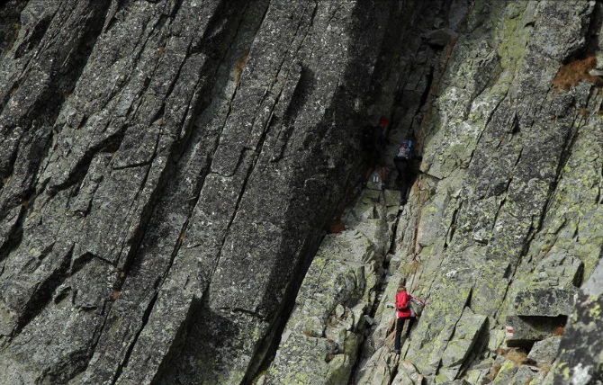

Príchod a odchod do/z oblasti

Zeleneč – Podbanské autom
Vzdialenosť: 268 km (188 km diaľnica)
Čas jazdy: 3:15 h

Popis expedície

Celá expedícia je inšpirovaná mnohými reportážami o legendárnej Orlej prti (poľ. Orla perć) Orlia prť je najatraktívnejšou zaistenou vysokohorskou cestou v Tatrách. Celý úsek sa nachádza na poľskej strane, takže najprv sa budeme musieť presunúť do Poľska a odtiaľ vyraziť na zdolanie Orlej prti. Aby expedícia bola našou ďalšou turistickou výzvou, po absolvovaní Orlej prti prejdeme naspäť na Slovensko cez Rysy.

Prvá etapa – Podbanské – Chata Murowaniec

Prvá etapa vedie z Podbanského, kde odparkujeme auto a vydáme sa smerom na sever Tichou dolinou k poľským hraniciam. Tichá dolina je národnou prírodnou rezerváciou a je známa svojim nedotknutým ekosystémom, pričom je uvádzaná ako jedna z najkrajších dolín Tatier. Zároveň je Tichá dolina, ako aj Kôprová dolina, napadnutá lykožrútom a lesy sú veľmi poškodené.
Žltá značka sa na konci doliny stáča doprava a začneme prudko stúpať do Suchého sedla pod Kasprovým vrchom. Z hrebeňa, ktorý tvorí zároveň aj štátnu hranicu s Poľskou republikou, začneme klesať na poľskú stranu a po 2,5 km prídeme na chatu Murowaniec, kde prespíme. Prvá etapa nebude časovo veľmi dlhá, ale celkom „výživná“.

Dlžka prvej etapy: 18,7 km
Čas pochodu: 6:20 hod
Stúpanie: 1075 m
Klesanie: 500 m

Mapa prvej etapy

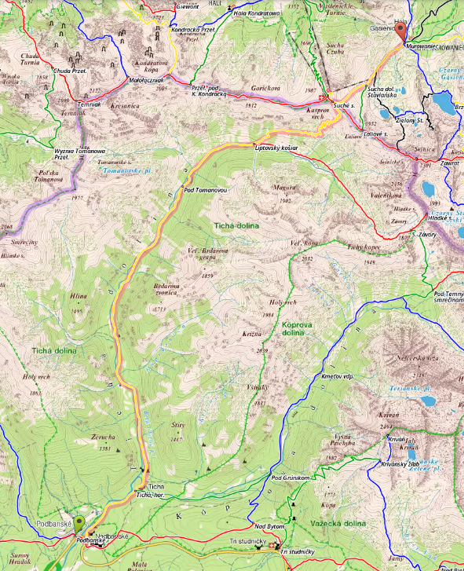

Prevýšenie prvej etapy

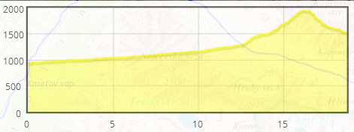

Druhá etapa – Orlia prť (Chata Murowaniec–Chata Sch. w Dol. Pięciu St. Polskich)

Druhá etapa bude predstavovať samotný prechod Orlej prti. Z chaty Murowaniec sa vrátime naspäť na hrebeň už Východných Tatier. Samotná Orlia prť je trasa začínajúca zo sedla Zawrat a končiaca v sedle Krzyzne. My si ju ešte predĺžime o úsek medzi vrcholom Svinica a sedlom Zawrat. Výstup na Svinicu je možný buď cez Ľaliové sedlo a ďalej cez Svinické sedlo (viď základná trasa) alebo priamo cez Svinické sedlo okolo Zeleného plesa (poľ. Zielony Staw - variant 1). Ďalšou možnosťou je vystúpiť priamo do sedla Zawrat okolo Čierneho plesa (poľ. Czarny Staw-Gasienicowy -variant 2).
Prechod hrebeňa si vyžaduje veľmi pozornú a pevnú chôdzu vo veľmi exponovanom teréne, kde je odporúčaná aspoň prilba. Keďže celá trasa je časovo náročná, budeme musieť štartovať najneskôr na úsvite, prípadne krátko pred úsvitom.

Základná trasa Variant 1 Variant 2
Dlžka druhej etapy: 12,7 km 12,7 km 12 km
Čas pochodu: 11:40 hod 11:50 11:00
Stúpanie: 1804 m 1799 m 1657 m
Klesanie: 1638 m 1633 m 1491 m

Mapa druhej etapy (základná trasa)

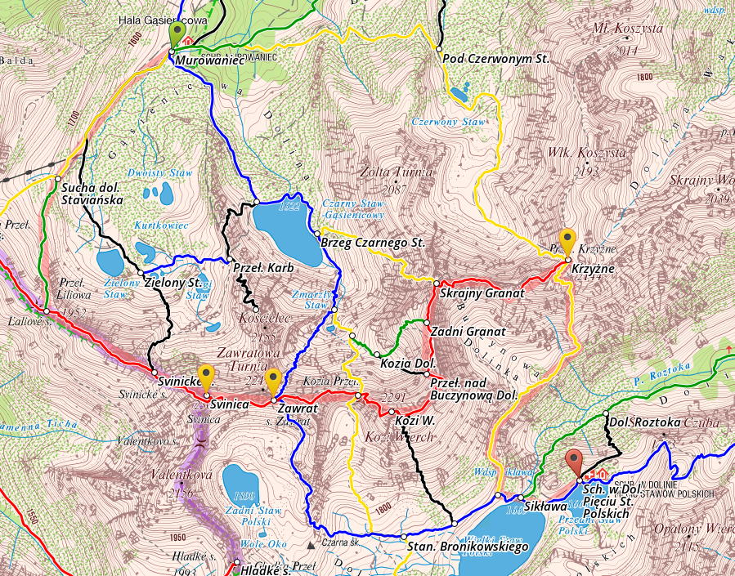

Prevýšenie druhej etapy (základná trasa)

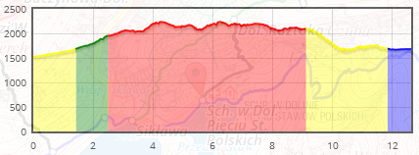

Tretia etapa – Prechod cez Rysy (Chata Sch. w Dol. Pięciu St. Polskich - Chata pri Popradskom plese)

Tretia etapa je určená na prechod z poľskej strany na slovenskú. Budeme ostro stúpať na najvyšších vrch Poľska – Rysy (2499 m n.m.). Prejdeme okolo známeho plesa Morskie Oko, ktoré obdivujeme z Rysov pri výstupe zo slovenskej strany. Budeme musieť zvládnuť náročný výstup na Rysy a zopár exponovaných miest nad Žabími plesami pri zostupe. Ďalej už príjemným pochodom Mengusovskou dolinou dorazíme na chatu pri Popradskom plese. Kto bude mať chuť, môže navštíviť symbolický cintorín a vzdať hold ľuďom, ktorí zahynuli v prekrásnych horách.

Dlžka tretej etapy: 14,6 km
Čas pochodu: 8:30 hod
Stúpanie: 1514 m
Klesanie: 1665 m

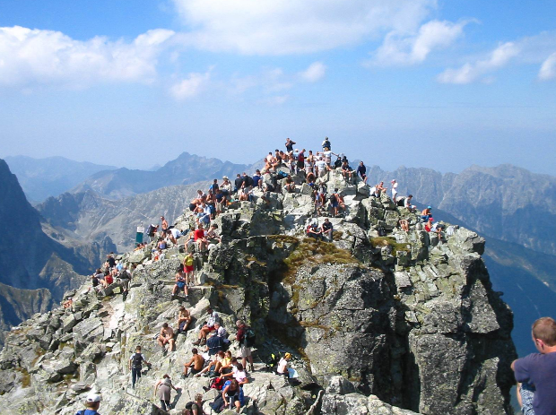

Mapa tretej etapy

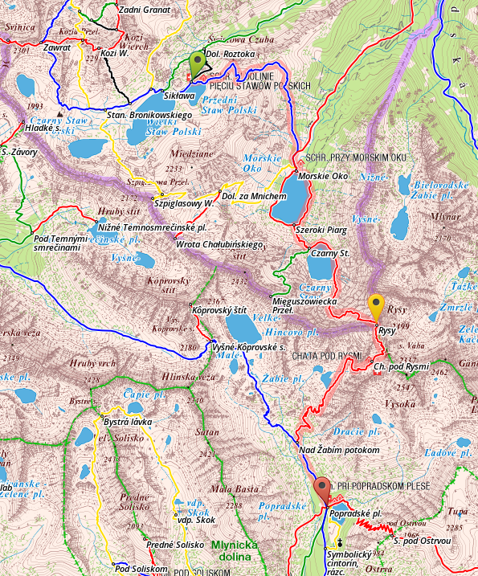

Prevýšenie tretej etapy

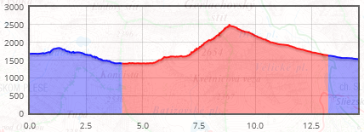

Štvrtá etapa – Chata pri Popradskom plese - Podbanské

Záverečná etapa nás privediem späť do východzieho bodu celej expedície, do Podbanského. Hoci táto etapa bude najkratšia, na záver expedície bude tiež dostatočne náročná, hlavne svojou dĺžkou.
Najprv zídeme od Popradského plesa ku Štrbskému plesu, ďalej okolo Jamského plesa ku Trom studničkám. Tri studničky sú východzím bodom pri výstupe na Kriváň z juhozápadnej strany. My budeme pokračovať ďalej až do Podbanského.

Dlžka štvrtej etapy: 20,4 km
Čas pochodu: 5:40 hod
Stúpanie: 520 m
Klesanie: 1110 m

Mapa štvrtej etapy:

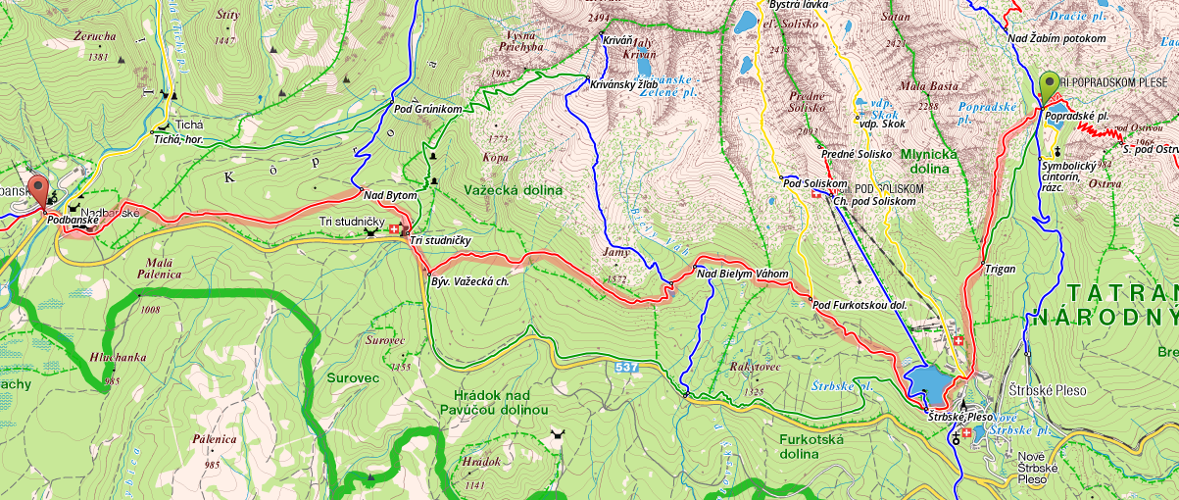

Prevýšenie štvrtej etapy

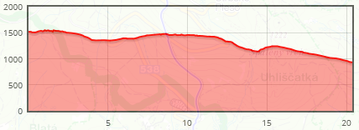

Informácie o chatách a ďalších zdrojoch informácií

Chaty

Schronisko Murowaniec http://www.murowaniec.e-tatry.pl/index_en.php
Schronisko w Dolinie Pieciu Stawow
http://www.piecstawow.pl/
Chata pri Popradskom plese http://www.popradskepleso.com/

Majláthova chata
http://www.tatryportal.sk/horske-chaty/16-Majlathova-chata

Tlačená mapa

Vysoké Tatry, turistická mapa č. 113 VKÚ Harmanec

Zhrnutie

Expedícia Orlia prť a Rysy preverí naše fyzické, psychické a hlavne morálnevôlové vlastnosti. Jednotlivé etapy sa budú líšiť náročnosťou v teréne. Orlia prť bude náročná na lezenie a pevnú chôdzu vo veľmi exponovanom teréne. Prechod hlavného hrebeňa Východných Tatier cez Rysy bude náročný terénom a prevýšením. Prvá a posledná etapa budú v porovnaní s ostatnými etapami “ploché” a zato budú dostatočné dlhé.

Každopádne dúfajme, že strávime nádherné dni v exponovanom teréne, ktorý s prehľadom “dáme“ bez újmy na zdraví.

Veríme, že expedícia Orlia prť a Rysy bude úspešná a vrátime sa domov s množstvom zážitkov, veľa fotografiami a žiadnymi odretými kolenami.

